Приложение 1

QR-код для доступа к информационным материалам о конкурсе
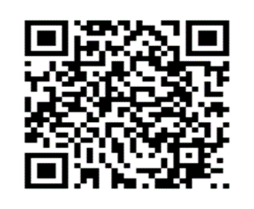

https://disk.360.yandex.ru/d/p-4KNLPCoKgmOA

